Polynésie 09/2008 Exercice n°3 : Le nylon (4 points) Spécialité
Correction © http://labolycee.org
1. Polymère – monomère
Groupe amide
1.1. OH – [- CO – (CH₂)₄ – CO – NH – (CH₂)₆ – NH]_{n} – H.

1.2. H₂N-CH₂-CH₂- CH₂-CH₂- CH₂-CH₂-NH₂ hexane-1,6-diamine
chaîne carbonée avec 6 C : hexane
1 2 3 4 5 6
2 groupes amino NH₂ en positions 1 et 6

1.3. D’après http://fr.wikipedia.org/wiki/Polycondensation
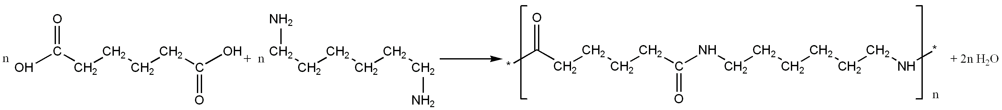
I

Il y a élimination de molécules d’eau.

1.4.1. Un mélange contenant une ou plusieurs espèces chimiques est entrainé par un solvant sur un support stationnaire (papier, silice, ..). Chaque espèce, selon son affinité avec le solvant et avec le support stationnaire, migre à une hauteur qui lui est propre. On peut ainsi analyser le mélange et identifier ses composants.
1.4.2. Le motif du polymère est : –C₁₂H₂₂O₂N₂–
M_{poly} = 12.M(C) + 22.M(H) + 2.M(O)+2.M(N)
M_{poly} = 12×12 + 22×1 + 2×16 + 2×14 = 226 g.mol⁻¹
1.4.3. degré n =
n = = 5,3×10² motifs

2. Synthèse du nylon à voir en vidéo : http://www.youtube.com/watch?v=Xy-aYOp5aE0
2.1. Le dichlorure d’hexanedioyle est en solution dans le dichlorométhane et l’hexane-1,6-diamine est en solution aqueuse. Or le dichlorométhane et le dichlorure d’hexanedioyle sont insolubles dans l’eau, il se forme donc deux phases, les deux solutions ne sont pas miscibles.
2.2. Le dichlorure d’hexanedioyle en solution dans le dichlorométhane est versé en premier. Ce mélange possède une densité proche de celle du dichlorométhane (d = 1,3). La solution aqueuse d’hexane-1,6-diamine possède une densité proche de celle de l’eau ( d = 1).
Ainsi on a versé la solution la plus dense en premier. Cela évite d’émulsionner les deux solutions, on obtient une interface entre les deux solutions bien marquée.
2.3. La réaction a lieu au niveau de la surface de contact entre les deux liquides non miscibles.
2.4. La fibre de nylon est obtenue à l’état solide.
2.5. La solution aqueuse est colorée en rose, son pH est supérieur à 10, elle est donc basique.
2.6. Le rôle du lavage permet de rendre le nylon neutre d’un point de vue du pH. Dans l’étuve, on effectue une déshydratation.

3. Recyclage et rendement
3.1. Le réactif utilisé est l’ammoniaque NH₃(aq).
3.2. On utilise un catalyseur afin d’augmenter la vitesse de la réaction.
3.3. L’évacuation de l’eau permet d’éliminer un produit de la réaction. L’équilibre va donc se déplacer vers la formation d’eau et le rendement de la réaction sera augmenté.
3.4. L’unité de l’Ontario traite 1000 tonnes par an, or le rendement en monomères est de 18%.
Elle produira donc 1000×0,18 = 1,8×10² t de monomères.

